
UNIVERSIDADE FEDERAL DA BAHIA
UNIVERSIDADE ABERTA DO BRASIL
ESCOLA DE TEATRO
LICENCIATURA EM TEATRO - EAD

FAWAZ ABDEL RAHIM SALMAN ABU TAHUM

O TEATRO E O QUILOMBO DA INGAZEIRA NA LUTA PELA DEMARCAÇÃO DAS TERRAS

FEIRA DE SANTANA – BA
2024

FAWAZ ABDEL RAHIM SALMAN ABU TAHUM

O TEATRO E O QUILOMBO DA INGAZEIRA NA LUTA PELA DEMARCAÇÃO DAS TERRAS

Artigo apresentado ao componente curricular Elaboração do Trabalho de Conclusão de Estágios (TCE), modalidade EAD, Polo Feira de Santana, turma 01, da Escola de Teatro da Universidade Federal da Bahia e Universidade Aberta do Brasil, como requisito parcial de avaliação.

Docentes: Profª Drª Amanda Duarte e Profº Drº Luiz Cláudio Cajaíba.
Orientação: Profª Ms. Taiana Lemos

FEIRA DE SANTANA – BA
2024
FAWAZ ABDEL RAHIM SALMAN ABU TAHUM

O TEATRO E O QUILOMBO DA INGAZEIRA NA LUTA PELA DEMARCAÇÃO DAS TERRAS

Aprovado em 23 de outubro de 2024.

BANCA EXAMINADORA:


Profª Ma. Taiana Souza Lemos (Orientadora)


Profº Dr. Marcos Clovis Fogaça (UFBA)



Profº Dr. Tássio Ferreira Santana (UFSB)

AGRADECIMENTOS
Agradeço a Deus, pela graça de poder realizar mais um projeto de vida, um sonho de cursar licenciatura em teatro, podendo desta forma, como professor de artes, colocar em prática os aprendizados adquiridos.
A comunidade da Ingazeira e toda sua gente, pelos ensinamentos ancestrais, por me acolher e proporcionar a experiência do estágio na Associação dos Agricultores despertando em mim um novo olhar sobre as questões étnico-raciais.
A família, pelo apoio e compreensão, em todos os momentos, nas aulas síncronas onde tivemos que dividir o mesmo espaço da casa para participar dos encontros aos sábados, na realização das atividades, normalmente aos domingos e feriados, tendo que abdicar de momentos de lazer para viajar para o polo.
A Secretaria da Educação de Ituberá, pelo apoio, inclusive em viagens a Feira de Santana e aos colegas de trabalho que me apoiaram, por vezes, tendo que mudar os horários para conciliar com agenda de estudos.
A equipe gestora da Escola Altina Ana, que gentilmente cedeu a escola para realizarmos a apresentação da peça teatral.
Ao companheiro Egnaldo Rocha, pelos aconselhamentos acadêmicos e incentivo.
Aos novos amigos/colegas, que conquistei durante o curso, Carol, Kleverson, Lara e Morgana, com os quais realizamos muitas atividades, sempre solícitos para me prestar orientações e informações referentes algumas dúvidas, e, respectivamente, a Dani e Lu, parceiras das caronas do Almeida e Cruz com destino a Feira de Santana.
A Universidade Federal da Bahia - UFBA, por pensar em cursos de excelência, a exemplo da Licenciatura em Teatro EAD, oportunizando às pessoas do interior a formação continuada de educadores, como eu. Igualmente estendo aos professores e aos queridíssimos e competentíssimos tutores, sem os quais implicaria negativamente na qualidade do curso.
A Eduardo Pereira (in memorian), por seus escritos sobre a demarcação de terras da Ingazeira, os quais serviram de estudos e argumentações para este trabalho.
Aos colegas de orientações Lara, Cal e Nandi, pelo carinho e apoio em nossas prévias da banca, já que tivemos a mesma orientadora.
Por fim, agradeço a Profª Ms. Taiana Lemos, minha orientadora, pela forma leve e amorosa de nos orientar, despertando em nós as nossas próprias forças e potencializando nossas idiossincrasias nas escritas.

RESUMO

Este trabalho é fruto das vivências do Curso de Licenciatura em Teatro EAD – UFBA, a partir dos estágios realizados em escolas públicas, nas etapas I, II e em especial a etapa III, cujo estágio foi realizado em espaço não formal de aprendizagem, tendo como local de atuação a Associação Quilombola da Ingazeira, localizado no município de Ituberá – Baixo Sul da Bahia. Trata-se, portanto, de uma análise e relato de experiências a partir da montagem do Espetáculo Teatral Ingazeira: História de Lutas de uma Comunidade Negra pela Permanência e Demarcação de suas Terras, criado a partir de oficinas do Teatro do Oprimido com o público intergeracional na Comunidade Quilombola de Ingazeira, como estratégias para valorização da História Local, emancipação dos sujeitos e ampliação da consciência sobre o Racismo Estrutural.
Palavras- chave: Teatro; Quilombo Ingazeira; Demarcação de Terras.

ABSTRACT

This work is the result of the experiences of the Bachelor's Degree in Theater EAD - UFBA, from the internships carried out in public schools, in stages I, II and especially stage III, whose internship was carried out in a non-formal learning space, having as its place of activity the Quilombola Association of Ingazeira, located in the municipality of Ituberá - Baixo Sul da Bahia. It is therefore an analysis and report of experiences from the staging of the Theater Show Ingazeira: History of Struggles of a Black Community for the Permanence and Demarcation of its Lands, created from workshops of the Theater of the Oppressed with the intergenerational public in the Quilombola Community of Ingazeira, as strategies for valuing Local History, emancipating the subjects and increasing awareness about Structural Racism.
Keywords: Theater; Quilombo Ingazeira; Demarcation of Lands.

TABELA DE IMAGENS

- Imagem 1 – Cena da reunião com INCRA e fechamento da associação ................. 17

- Imagem 2 – Cena na casa de farinha ........................................................................ 19
- Imagem 3 – Cena que homenageia as parteiras da comunidade .............................. 20
- Imagem 4 – Cena do Pastor ...................................................................................... 21
- Imagem 5 – Gráfico do conhecimento sobre a história da comunidade anteriormente às oficinas ................................................................................................................. 23
- Imagem 6 – Gráfico do conhecimento sobre a história da comunidade posteriormente às oficinas ................................................................................................................. 24
- Imagem 7 – Respostas sobre a contribuição do teatro ............................................ 24
- Imagem 8 – Experiência na montagem ................................................................... 25
- Imagem 9 – Respostas sobre as expectativas quanto à oficina de teatro ................. 26

SUMÁRIO

- INTRODUÇÃO ...................................................................................................... 9
- PROTAGONISMO COMUNITÁRIO DA INGAZEIRA E A LUTA PELA DEMARCAÇÃO DAS TERRAS: O TEATRO COMO INSTRUMENTO DE EMANCIPAÇÃO E LIBERTAÇÃO ................................................................... 12
- NÓS EM CENA: O PROCESSO DE MONTAGEM DO ESPETÁCULO ...... 16
- REFLEXÃO SOBRE OS IMPACTOS DA OFICINA DE TEATRO ............... 23
- CONSIDERAÇÕES FINAIS ................................................................................. 29
- REFERÊNCIAS ..................................................................................................... 31

1 INTRODUÇÃO

Este trabalho é fruto das vivências do Curso de Licenciatura em Teatro EAD – UFBA, a partir da experiência de estágio realizado em espaço não formal de aprendizagem, na Associação Quilombola da Ingazeira, localizado no município de Ituberá – Baixo Sul da Bahia. Busco analisar e relatar essas experiências a partir da montagem do Espetáculo Teatral Ingazeira: História de Lutas de uma Comunidade Negra pela Permanência e Demarcação de suas Terras. Criado a partir de oficinas do Teatro do Oprimido com o público intergeracional como estratégias para valorização da História Local, emancipação dos sujeitos e ampliação da consciência sobre o Racismo Estrutural.
Para iniciarmos o percurso até chegarmos ao espetáculo, que acabou ganhando centralidade neste trabalho, faz-se necessário comentar alguns caminhos que percorremos até chegar à encenação. O registro destas memórias tem relevante importância, pois, além de assinalar o caminho percorrido, contribui também para o aspecto documental.
Durante o período de realização do estágio supervisionado, nas etapas I e II, percebi que os estudantes das escolas em que pude estagiar estavam desanimados, desmotivados, com pouca participação, e estas observações me inquietaram a pensar e refletir se tais comportamentos eram por conta da pandemia ou por opressões pelas quais supostamente os estudantes estavam submetidos, a exemplo de opressão na escola em que estudavam, seja pelos professores, colegas ou até mesmo opressões na família. Desta forma, fiquei muito inclinado a trabalhar com oficinas do Teatro do Oprimido, na tentativa de que as atividades teatrais pudessem revelar ou trazer um novo alento para aqueles estudantes. Decidi então que o tema da pesquisa, naquela ocasião, seria algo voltado para o Teatro na Escola Pública em Diálogos com Paulo Freire e Augusto Boal.
Na terceira e última etapa do Estágio Supervisionado, cuja orientação era realizá-lo em espaços não formais de aprendizagem, surgiu a oportunidade de fazer o aludido estágio em uma Associação Quilombola na Comunidade Quilombola de Ingazeira, um desejo antigo do presidente, senhor Agenildo da Conceição, e assim aconteceu.
No início, a ideia era realizar apenas oficinas de teatro, com foco no Teatro do Oprimido, pois seria possível, a partir desta iniciativa, provocar o pensamento, a reflexão e o debate do racismo étnico e religioso, tão necessários e urgentes naquela comunidade, e, sistematizar as experiências vividas durante o processo. No entanto, esta proposta se ampliou para a realização de um espetáculo teatral com foco na história local, tendo como elemento motivador, a luta pela permanência e demarcação da terra. O espetáculo foi realizado no dia 08 de junho de 2024, com o público diversificado de crianças, adolescentes, jovens e adultos.
A partir daí, abandonei parte da ideia anterior e iniciei um novo caminho: fazer da luta dos moradores da Ingazeira, a minha luta também. E neste sentido, o teatro serviu como recurso para remontar os aspectos históricos do passado, especialmente os conflitos gerados a partir dos opressores que invadiram suas terras e tentaram subtrair o legado ancestral ali construído. As consequências desse ato opressor resultaram no fechamento da Associação Quilombola, na interrupção do processo de demarcação e titulação das terras por parte do INCRA, a divisão e desarmonia entre os moradores, entre outras consequências.
A partir dessa experiência, os moradores, através da associação, sentiram a necessidade de retomar as discussões sobre a demarcação das terras do Quilombo da Ingazeira, este, sem dúvidas, pode ser um dos maiores resultados desta contribuição do estágio para a comunidade. Cabe ressaltar outros resultados, inclusive pra mim como estudante-artista-pesquisador, o quanto o curso de teatro me possibilitou atuar com mais segurança e confiança neste contexto, inclusive na prática pedagógica, assumindo posturas éticas de me responsabilizar pelo tema aqui em discussão, tentando contribuir para o fortalecimento das lutas étnico-raciais.
Preciso dizer do meu lugar de fala: pessoa branca, estudante e professor da rede pública municipal de ensino de Ituberá. Mas uma pessoa branca, pode falar de questões raciais? Deve! Até porque, como a Djamila Ribeiro diz: “todo mundo tem lugar de fala” (Ribeiro, 2017). Para a autora,

“todas as pessoas possuem lugares de fala, pois estamos falando de localização social. E, a partir disso, é possível debater e refletir criticamente sobre os mais variados temas presentes na sociedade. O fundamental é que indivíduos pertencentes ao grupo social privilegiado em termos de locus social consigam enxergar as hierarquias produzidas a partir desse lugar e como esse lugar impacta diretamente na constituição dos lugares de grupos subalternizados. (Ribeiro, 2017, p. 40)
Certa vez, em uma aula da professora Adriana Amorim, no curso de Licenciatura em Teatro à Distância da Universidade Federal da Bahia, a convidada Maria Marighella falou sobre cidadania, sobre como o teatro a ensinou a ouvir e como levou esse aprendizado para a Câmara de Vereadores, em Salvador, destacando que nos debates, esperava os outros falarem para depois se pronunciar. Coisa que não aconteciam ao contrário, por ser ela uma mulher e assumindo poder no cenário político. A partir disso fiquei a pensar sobre quais ensinamentos do teatro eu tornaria um princípio em minha vida e nas relações sociais.
Compreendi que o teatro para mim é empatia. Não apenas por se colocar no lugar do outro, mas, poder de fato, ser o outro, sendo você mesmo. Então, me senti quilombola, buscando fazer do teatro uma forma de aquilombamento, para contribuir resistindo aos intentos opressores, vivendo as dores dos irmãos da Ingazeira. E por ser pessoa branca, isto não tira a minha voz, pois como disse a Djamila em entrevista ao portal Curtas Livros, youtube, “pessoa branca deve discutir racismo, até porque faz parte do grupo que historicamente se beneficia dele” (Ribeiro, 2017).
É por assumir esta postura ética de contribuir para a construção de uma sociedade igualitária e mais justa que resolvi pesquisar sobre o tema aqui já apresentado. Assim, devo também reconhecer que as experiências vivenciadas e adquiridas nas etapas de estágio foram fundamentais para trilhar uma caminhada segura e confiante de professor de teatro sem me pesar os ombros, esta sensação de desconforto por vezes vividas pelo recém licenciado. Isto significa dizer que a experiência, como sinaliza Narciso Telles, ao citar o filósofo alemão Hans – Georg Gadamer, em seu artigo intitulado “A experiência como atitude metodológica na pesquisa em teatro”, a experiência que fazemos transforma todo o nosso saber. [...] Aquele que experimenta, se torna consciente de sua experiência. (Telles, 2007)
Este trabalho é uma pesquisa teórico-prática com contornos de pesquisa-ação, pelo seu caráter de investigação e envolvimento social entre o pesquisador, participantes e o tema pesquisado. A pesquisa-ação implica a contribuição direta do pesquisador na resolução de um problema. Michel Thiollent (1988) define:
A pesquisa-ação é um tipo de investigação social com base empírica que é concebida e realizada em estreita associação com uma ação ou com a resolução de um problema coletivo no qual os pesquisadores e os participantes representativos da situação ou do problema estão envolvidos de modo cooperativo ou participativo. (Thiollent, 1988, p.42)

Para Fonseca, (2002):
[...] a pesquisa-ação pressupõe uma participação planejada do pesquisador na situação problemática a ser investigada. O processo de pesquisa recorre a uma metodologia sistemática, no sentido de transformar as realidades observadas, a partir da sua compreensão, conhecimento e compromisso para a ação dos elementos envolvidos na pesquisa” (p. 34)

O trabalho aqui apresentado compreende as dimensões que envolvem prática-reflexão-prática, por acreditar que estes são caminhos fecundos para quem vislumbra o ensino de teatro na escola pública, como eu.

2 PROTAGONISMO COMUNITÁRIO DA INGAZEIRA E A LUTA PELA DEMARCAÇÃO DAS TERRAS. O TEATRO COMO INSTRUMENTO DE EMANCIPAÇÃO E LIBERTAÇÃO
Inicio lembrando do 3º bimestre do Curso de Teatro, com a disciplina “Oficinas de Práticas Pedagógicas I – Relações Étnico Raciais” ministrada pelo professor Tássio Ferreira. Foi apresentado um vídeo documentário que falava sobre o quilombo e o aquilombamento, o que me chamou atenção. Era o filme “Ôri”. Na oportunidade, foi solicitado fazer um exercício escrito do referido documentário - 1989, de autoria da cineasta e socióloga Raquel Gerber, onde aborda a vida da historiadora e ativista de movimentos de fortalecimento da identidade negra no Brasil, Beatriz Nascimento.
No filme, a Beatriz faz diversos comentários que encorajam as pessoas para o enfrentamento ao racismo estrutural e a importância do fortalecimento da identidade negra como a maior estratégia para combater a prática racista, destacando a figura de Zumbi, e, em sua memória, o Quilombo de Palmares. Neste contexto ela diz: “O quilombo surge do fato histórico de que a fuga é o ato primeiro de um homem que não reconhece que é propriedade do outro”. (ÔRI – 1989) Inspirado nestas palavras de Beatriz e por entender que a comunidade citada neste trabalho de pesquisa, que se origina do ideal de não submissão às práticas colonialistas, é que eu apresento aos leitores a Ingazeira.
O Quilombo da Ingazeira está localizado no município de Ituberá – Baixo Sul da Bahia, a cerca de 08 km da sede. Esta comunidade é formada por remanescentes de quilombo que vivem da agricultura familiar, com base na policultura: cacau, mandioca, cupuaçu, banana, guaraná, rambutão, piaçava, cravo, seringa entre outras. A comunidade tem aproximadamente cerca de 100 famílias, possuem nascentes que abastecem a comunidade, tem uma igreja evangélica, uma igreja católica, um centro de umbanda, duas casas de farinha, um campo de futebol. Faz limites com 05 (cinco) comunidades: Cajazeira, Rio dos Cágados, Avenida, Taquari e Campo do Amâncio (Projeto Político Pedagógico, Escola Altina Ana, 2022).
Foi na sede da Associação dos Agricultores Rurais e Artesãos do Território da Comunidade Quilombola da Ingazeira que aconteceram as oficinas de teatro, com foco no Teatro do Oprimido. Os encontros realizados aos sábados, das 14h às 18h, teve duração de aproximadamente 03 (três) meses, compreendendo o período de 18 de março a 08 de junho de 2024.
Nos círculos de conversas, os participantes desejaram montar uma peça teatral que abordasse a questão da luta pela terra, especificamente pela demarcação e titulação, como forma de reacender nos moradores o ânimo pela luta sobre o tema nas terras da Ingazeira, assegurando às futuras gerações um pedaço de chão para plantar e colher com dignidade. Assim, iniciamos o projeto de materializar essa ideia da comunidade, liderada por Agenildo da Conceição.
Esta temática da luta pela demarcação e titulação de terras da comunidade da Ingazeira não surge agora, relatos do Presidente da Associação afirmam que o interesse em discutir sobre este assunto vem desde 2005, após a comunidade ser certificada pela Fundação Palmares como remanescente de quilombo. Lideranças locais sabiam que a certificação garantiria acessos a diversos benefícios que compunham a política nacional de reparação racial e por entender que a demarcação é estratégica para a sustentabilidade das famílias e das tradições do quilombo.
Mas é preciso destacar que o maior motivo para retomar a discussão sobre a demarcação, foi a invasão de terras que a comunidade sofreu, em 1978, como afirma Eduardo Pereira Silva (2010).
Há 46 anos, a comunidade da Ingazeira teve suas terras invadidas. Diante desse fato de expropriação a comunidade se une para buscar estratégias de luta e resistência aos intentos dos invasores defendendo as terras que legitimamente lhes pertence. Para tanto, se uniram em torno do interesse coletivo de defender a memória ancestral e protagonizaram uma luta que impôs aos opressores uma única alternativa: saírem das terras. Assim, planejaram e executaram a “derrubada de casas, incêndios, corte de plantações, um “assombro” para a sociedade ituberaense e região, na época”. (SILVA, 2010, p.3)
Curioso é saber que o ato de defender as terras gerou para os legítimos posseiros, ou seja, para os moradores da comunidade, mais especificamente lideranças que resistiram à invasão, um processo judicial na Comarca de Ituberá. Trata-se da Ação de Manutenção de Posse, n° 05/83. Como descreve o pesquisador Eduardo Pereira:
A escolha da Comunidade da Ingazeira, para realização do presente estudo, deu-se pela existência de um litígio, por ocasião da invasão das terras daquela comunidade, por parte de dois japoneses, no ano de 1978, com a liminar deferida em favor da manutenção da posse dos japoneses, cujos autos do processo de manutenção de posse só foi arquivado em 2004, sem apreciação do mérito, embora o mandado de manutenção de posse fosse cumprido, a comunidade reagiu, praticando o que os juristas chamam de desforço[...] (SILVA, 2010, p, 03)
Nesta citação, fica entendido como é flagrante a questão étnica racial. O opressor comete o crime e as vítimas são criminalizadas, ou seja, rés. Como falou Kabengele Munanga, em entrevista a Fundação Perseu Abramo: “Nosso racismo é um crime perfeito, porque a própria vítima é que é responsável pelo seu racismo” (ABRAMO, 2010, np).
Outra coisa que me chamou atenção através dos estudos realizados para este trabalho, foi o fato de como o Estado assume também o papel de opressor ao negar os direitos conquistados aos remanescentes de quilombo e permite aos invasores privilégios, inclusive concedendo outorga de posse documentada, sabidamente ilegal.
Sobre este assunto, Silva diz:
Com condições sócio-econômicas desfavoráveis, os habitantes da Comunidade da Ingazeira, não tiveram tratamento equânime, pelo Estado, não só durante a querela, como antes e depois. Primeiramente, não lhes foi dado o acesso aos meios necessários para a regularização de suas posses, ao passo em que aos seus opositores foram oferecidos os mecanismos necessários à regularização de uma posse que de fato não lhes pertencia. Durante a querela, os mecanismos estatais, continuaram a favor dos opositores, a exemplo, os moradores da localidade não foram assistidos por advogado, nos autos. (SILVA,2010, p, 11)
A terra é um dos maiores bem para o povo quilombola, pois, além de garantir alimentos em sua mesa, fortalece a memória de luta pela conquista do território por meio das heranças das posses deixadas pelos seus ancestrais.
Sobre a posse de terra vejamos o que diz Silva:
A posse da terra, configurou-se no Brasil, como uma das formas de resistência ao latifúndio. Conforme noticia Alberto Passos Guimarães, intrusos e posseiros foram os precursores da pequena propriedade rural, inicialmente tais ocupações deram-se nas terras de intervalos entre as sesmarias, as chamadas “terras de ninguém”, depois passaram para as sesmarias abandonadas ou não cultivadas, indo para as terras devolutas e posteriormente para os latifúndios semi-explorados. [...] A Ingazeira é constituída de posse transmitida aos seus herdeiros, secularmente. (SILVA,2010, p 11).
Ainda falando da importância das terras para o povo quilombola, vejamos o que Nego Bispo cita:
Para essas comunidades contra colonizadoras, a terra era (e continua sendo) de uso comum e o que nela se produzia era utilizado em benefício de todas as pessoas, de acordo com as necessidades de cada um, só sendo permitida a acumulação em prol da coletividade para abastecer os períodos de escassez provocados por irregularidades climáticas, guerras ou os longos períodos de festividades. (BISPO, 2015. p48.)
Aprofundando o conceito da terra citando Palmares e outras comunidades:
O povo de Palmares, assim como o povo de Canudos, Caldeirões e Pau de Colher, se relacionava com a terra como um ente gerador da força vital e os frutos dessa relação não só com a terra, mas com água, a mata e demais elementos da natureza, isto é, com o seu território, eram produtos vitais por serem produtos extraídos através de um processo de cultivos festivos recheados de religiosidade. Pois esse povo recém-chegado da África, aliado aos povos nativos daquela região, tinham muito forte os seus elementos religiosos e, portanto, o seu jeito de pensar, viver e sentir era alimentado pela cosmovisão politeísta. (SANTOS, 2015. p.63)
Foi o fato histórico marcante de invasão e expropriação das terras e suas consequências desastrosas para a comunidade que estimulou a montagem da peça teatral Ingazeira: História de Luta de uma Comunidade Negra, pela Permanência e Demarcação de suas Terras, encenada no dia 08 de junho, na Escola Altina Ana, tendo no elenco os próprios moradores: crianças, jovens e adultos. Um encontro entre gerações em torno de um objetivo em comum: fortalecer a história local através do teatro. Uma produção até então inédita naquele território de pessoas incríveis que eu aprendi muito e me envolvi pelas causas aqui abordadas. Impossível para o pesquisador ser indiferente ou não se envolver com as injustiças aqui relatadas.
O teatro nesse contexto, além da função de entretenimento artístico e cultural, serviu como instrumento político e social ao proporcionar que os participantes ampliassem os seus horizontes sobre o racismo estrutural, convocando-os a assumir protagonismo na luta pela liberdade e emancipação do quilombo da Ingazeira.
Como já citado, esses acontecimentos resultaram no fechamento da Associação Quilombola e o Instituto Nacional de Colonização e Reforma Agrária INCRA (leia-se Estado), se valendo dessa fragilidade, “cruza-se os braços” sobre o processo de demarcação e titulação.

3 NÓS EM CENA: O PROCESSO DE MONTAGEM DO ESPETÁCULO
O processo de criação artística perpassa por vários elementos, podemos citar as questões poéticas e estéticas. Esses e outros aspectos são fundamentais para que tenhamos clareza na operacionalização do processo de qualquer produção artística. O professor de teatro, pesquisador em Teatro Negro e Teatro do Oprimido, Licko Turle, chama atenção para importância desses elementos na composição do processo artístico, em especial, o teatro. Para ele, “toda ética gera uma estética, a estética é a materialização, a concreção da ética” (Turle, 2019).
Com esta afirmação, Turle nos diz que tudo que criamos na cena, na literatura, na pintura, enfim nas artes em geral, espelha o modo de compreensão de vida da sociedade em que estamos inseridos, seus valores, costumes, ou seja, sua cultura”. (Onisagé, 2024. p. 09)

A peça teatral “Ingazeira, História de Lutas de uma Comunidade Negra pela Permanência e Demarcação de suas Terras” apresenta estéticas do teatro negro por abordar questões históricas da comunidade e denunciar injustiças sociais. Fazem parte de sua concepção, elementos éticos (racismo e quilombo), estéticos (luta e resistência) e poéticos (terra e conquistas).
O processo de montagem que contou com a participação de crianças, adolescentes, jovens e adultos exigiu escolhas de estratégias metodológicas e fundamentação teórica que proporcionam, principalmente às crianças, a ludicidade, mas também os direcionamentos filosóficos e políticos, intrínsecos no lastro pedagógico da montagem. Desta forma, durante as oficinas recorremos aos jogos teatrais de Viola Spolin e de Augusto Boal, por entender que a base de seus pensamentos evidenciam elementos (éticos) de justiça, (estéticos) de luta e enfrentamento às desigualdades sociais, elementos que se encontram nas poéticas teatrais, se assim podemos dizer.
A clara compreensão da concepção estética de teatro negro que o espetáculo em voga sinaliza ganha ainda mais força nas palavras de Licko Turle, quando ele diz:
Uma vez que os Teatros Negros além de abordarem temas como a história ancestral, mitologia e construção da identidade negra, são pelas pautas sociais e históricas que eles procuram dar conta das demandas antigas e atuais da comunidade negra no espaço da cena. Trata-se de temas que pensam, problematizam e poetizam a presença e contribuições da comunidade negra no decorrer da história, nas lutas sociais, no processo de subjetivação e individuação negras e principalmente na dinâmica emancipatória desta população por meio da criação de obras cênicas que denunciam, questionam, enfrentam e demonstram os horrores da colonização e da escravização histórica de pessoas negras, mas também anunciam suas aspirações, suas vitórias, seus afetos e desafetos. (Turle, 2024. p. 22/23)
Imagem 1 – Cena da reunião com INCRA e fechamento da associação.
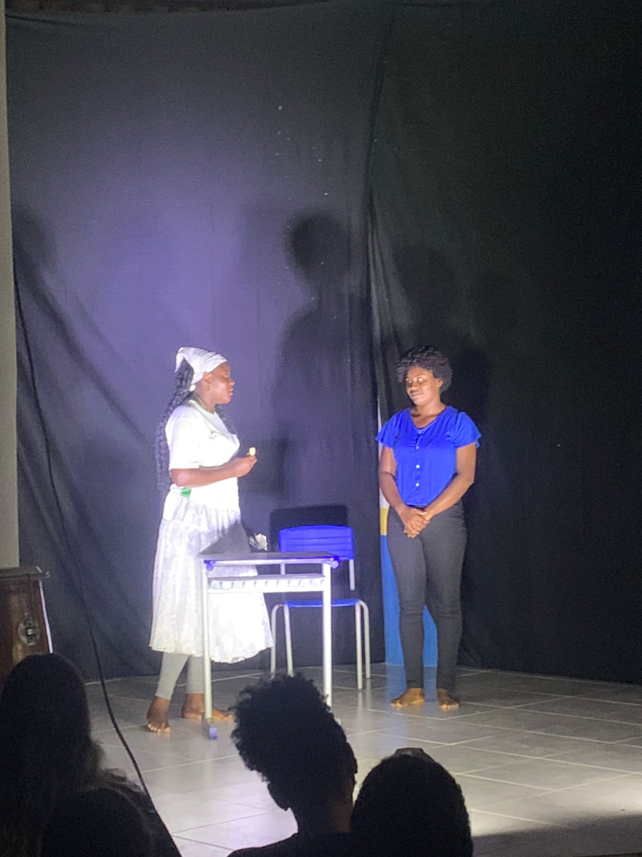
Fonte: Arquivo pessoal

Assim, é justo fazer memória àquele que foi pioneiro do teatro negro no Brasil, Abdias do Nascimento, por:
[...] colocar em cena os inúmeros enfrentamentos que a comunidade negra precisava fazer para existir e de denunciar a barbárie do racismo brasileiro. Dessa maneira a cena foi inundada pelas reivindicações, aspirações, conquistas históricas negras, suas estratégias de resistências e de luta por reparação racial. (Ibid., p. 23)

O Teatro Experimental do Negro – TEN, foi instituído em 1944 tendo Abdias do Nascimento como instrumento de redenção e resgate dos valores negros oprimidos ou suprimidos pela elite cultural brasileira. Abdias do Nascimento diz que:
Nosso Teatro seria um laboratório de experimentação cultural e artística, cujo trabalho, ação e produção explícita e claramente enfrentavam a supremacia cultural elitista-arianizante das classes dominantes. (NASCIMENTO, 2002. p. 97)

Para além da formação e produções artísticas protagonizadas por pessoas pretas, o TEN assume papel importante de enfrentamento às questões étnicas raciais e injustiças sociais. Desta forma a montagem do espetáculo, objeto de estudo deste trabalho, evidencia o seu caráter artístico e social, destacando o protagonismo comunitário de pessoas negras da Ingazeira, mesmo tendo uma pessoa branca envolvida no processo, no caso o autor deste artigo.
A ideia do espetáculo com 10 (dez) cenas foi abordar o tema central a partir do cotidiano, ou seja, as formas de vida das pessoas daquela comunidade, valorizando assim, a identidade da cultura local. O figurino e acessórios foram conseguidos com a ajuda de todos. Cada artista providenciou as necessidades de suas cenas. Conseguimos apoio do poder público para ajudar com transporte, luzes, som e cortinas.
A peça tem início com um grupo de mulheres que se juntam para realizar a tarefa na casa de farinha. Durante a raspagem da mandioca, elas conversam sobre a origem da comunidade. Um senhor, que vive o papel de um guardião da história local, entra no diálogo com elas, portando um tiracolo. Dentro deste, um caderno em que registra fatos históricos do território.
Imagem 2 – Cena na casa de farinha.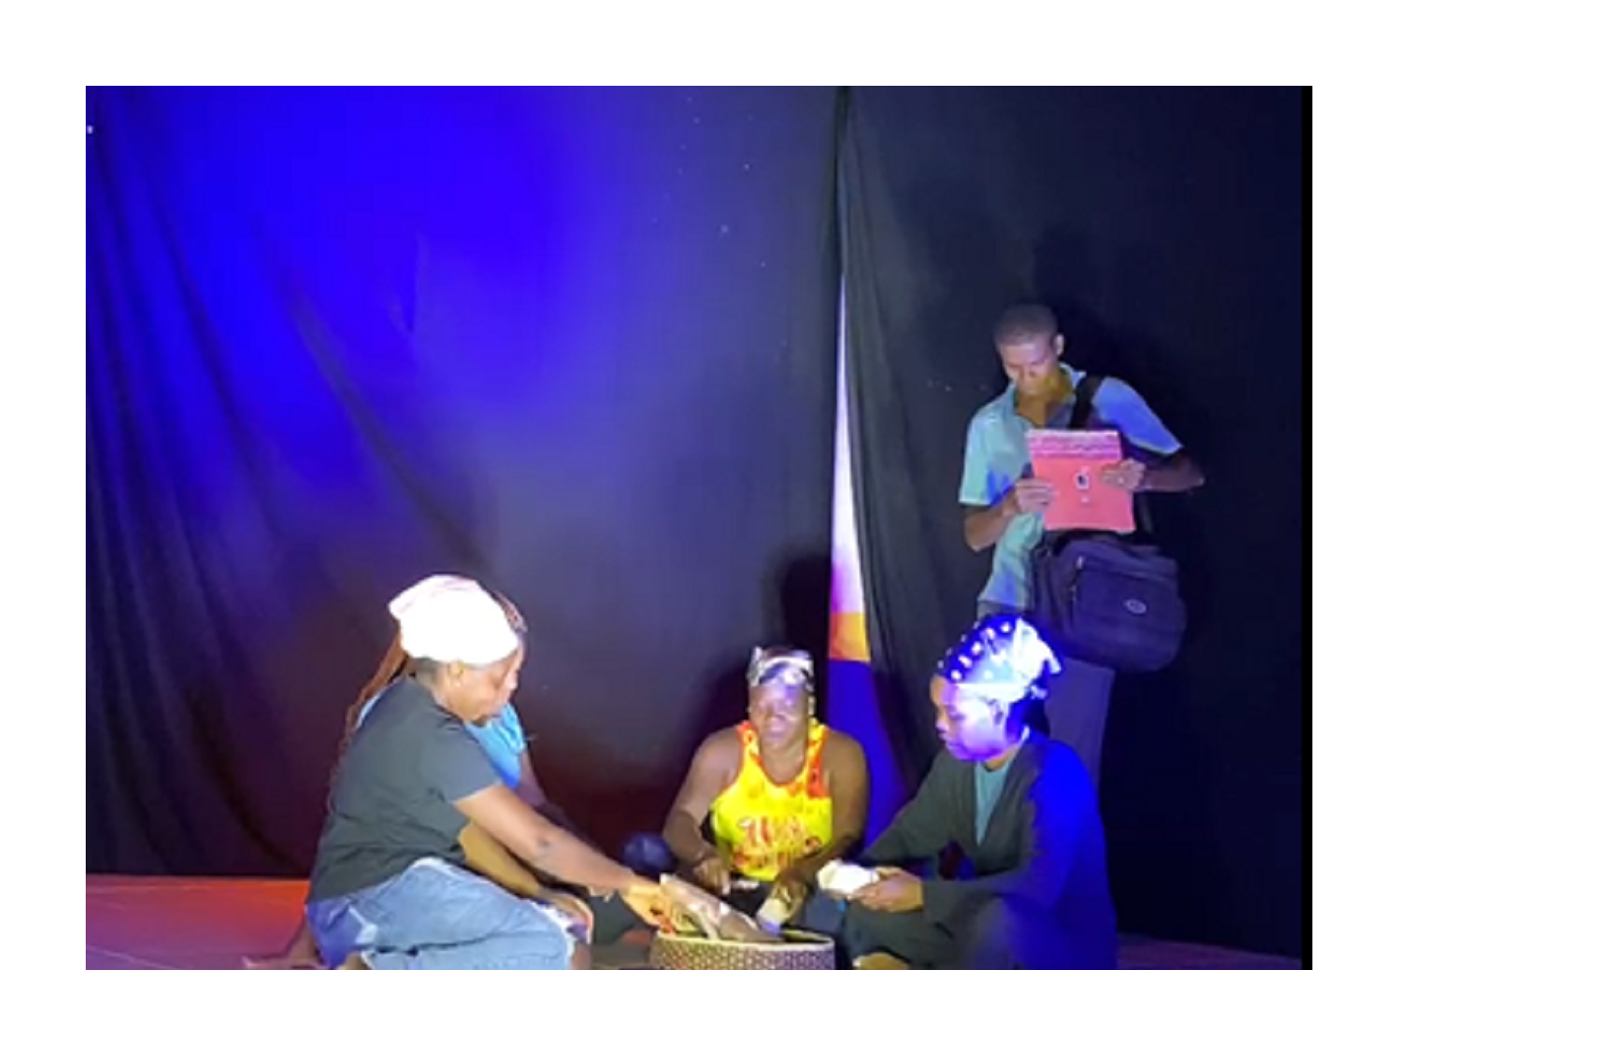
Fonte: Arquivo pessoal

Esta cena é seguida por outra de relevante importância para as pessoas da Ingazeira, a cena que homenageia as parteiras Altina Ana, Jovita e Maria. Na história, uma mulher abre a cena com dores de parto em sua primeira gravidez. Em meio às fortes contrações, a cena mistura drama e comicidade a partir do alvoroço das pessoas que dão suporte à parturiente. Ela pede para chamar uma das parteiras da comunidade, que ao chegar realiza o parto com maestria. A cena se encerra com o pai da criança fazendo três disparos de espingarda para o alto, exaltando os nomes das parteiras da comunidade a cada tiro efetuado.
Imagem 3 – Cena que homenageia as parteiras da comunidade.

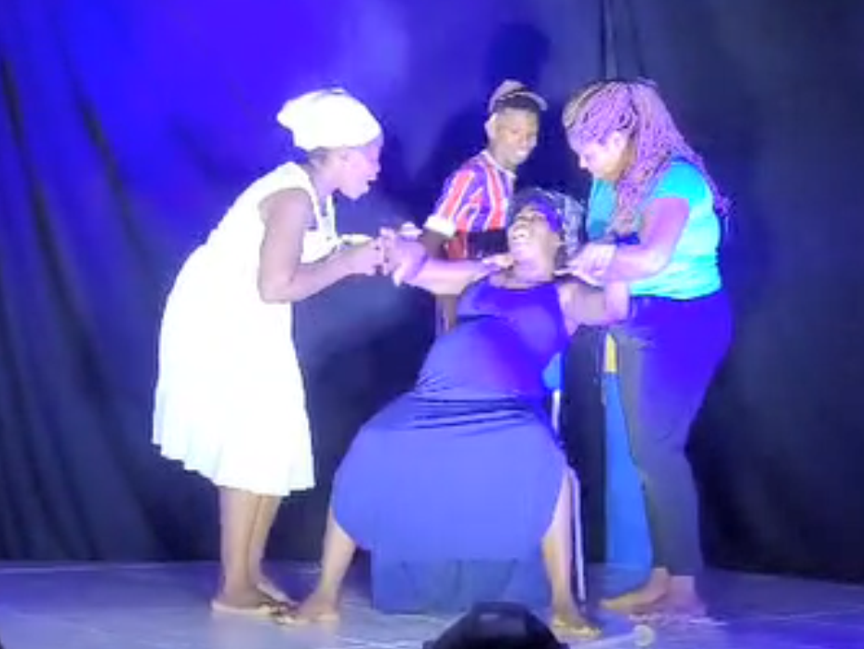
Fonte: Arquivo pessoal
A tônica dos encontros para a montagem do espetáculo, foram os jogos do Teatro do Oprimido de Augusto Boal, as reflexões do grupo sobre cada jogo, a roda de conversa sobre a história local e as experimentações das cenas previstas para a encenação estimularam os participantes a pensarem sobre os diversos aspectos de opressão, com destaque para o racismo étnico. Assim, as técnicas do Teatro Fórum e Teatro Jornal foram experimentadas pelo elenco, que passaram a ter conhecimento do Teatro do Oprimido durante as oficinas de construção e montagem. Importante destacar que as técnicas foram

utilizadas com a finalidade de exercício para a montagem, o que contribuiu com a definição de algumas cenas, como, por exemplo, a cena da mulher que está em trabalho de parto. A criação dessa cena promoveu reflexões sobre a ausência do poder público no que tange a saúde, transportes e estradas.
Uma outra cena foi referente ao culto evangélico, onde o pastor evidencia o racismo religioso afirmando que a comunidade é amaldiçoada por conta dos terreiros existentes no território, conforme texto da peça:
PASTOR: Mas o que vocês precisam entender irmãos é que o Senhor manda dizer nesta noite, que a fundação deste templo é para combater impurezas e maldades plantadas nesta comunidade fruto de coisas impuras, coisas que não são de Deus, como por exemplo as casas de macumba... os terreiros, as coisas diabólicas que contribuíram para a desarmonia desta comunidade.
Imagem 4 – Cena do Pastor.
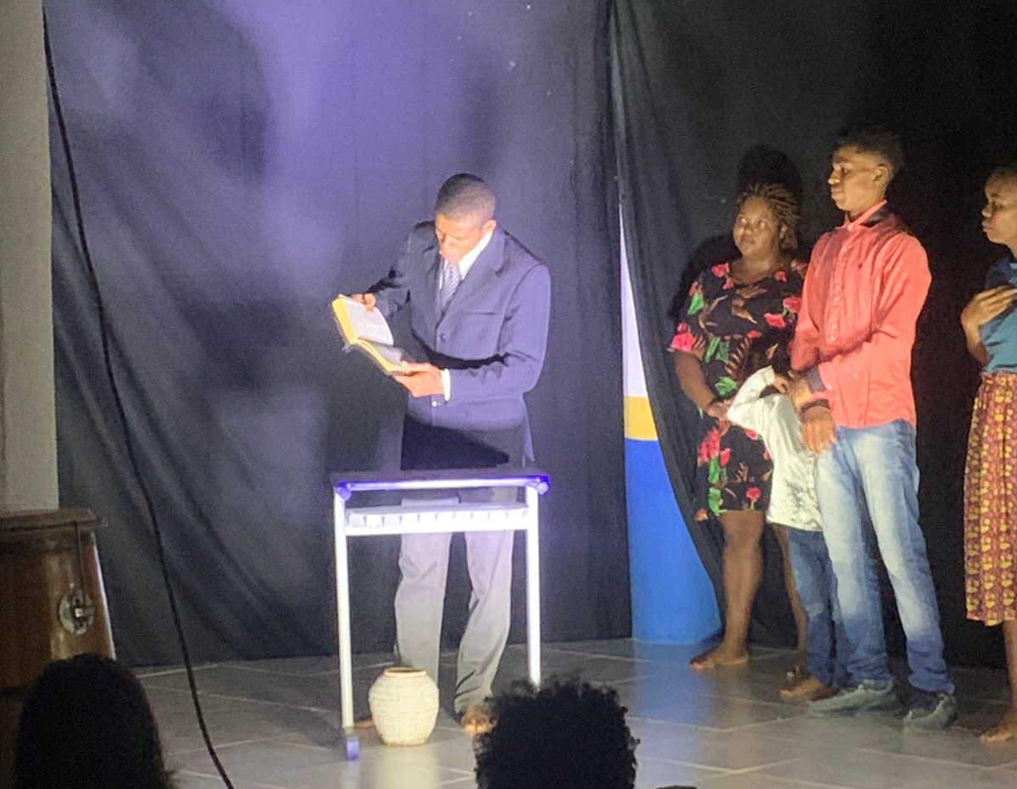
Fonte: Arquivo pessoal
O ator que interpretou foi o presidente da Associação da Ingazeira, Agenildo Conceição. Há tempos atrás ele participava ativamente, junto com seus familiares, de festas realizadas pelo terreiro da comunidade. Hoje, é evangélico e mesmo assim, aceitou fazer a cena em que representa a sua própria igreja como agente da opressão e intolerância religiosa. Foi uma cena muito forte! Como autor do texto e diretor do espetáculo, pedi que ele desse ênfase à fala eloquente, expressiva, própria dos cultos evangélicos, destacando a coleta da oferta e dízimo, e assim resultou em uma cena impactante. Após o espetáculo, fomos desmontar as coisas. Assim que concluímos, vi Agenildo sentado, com uma mão na cabeça, demonstrando sinal de preocupação. Perguntei o que o afligia, ao que respondeu: “A minha preocupação agora é o que eu vou responder ao povo da igreja, quando me perguntarem sobre a cena que eu fiz”. Só para deixar claro o teor da chamada “disciplina”, ele já ficou 06 (seis) meses sem participação efetiva dos momentos ditos sagrados da igreja, só por ter dado carona de carro a uma pessoa que frequentava o centro espírita. É realmente assustador o neopentecostalismo.
O espetáculo conta a história da invasão de terras e a luta pela demarcação após o ocorrido, nos anos de 1978. A montagem contou com a participação de moradores incluindo crianças, jovens e adultos.
Chama atenção também o fato de que pessoas adultas do elenco não decodificam o código escrito. Estas pessoas fazem parte da triste estatística de 11,4 milhões de pessoas que não sabem ler e escrever, segundo o Instituto Brasileiro de Geografia e Estatística – IBGE, 2022. Apesar da constatação, isto não diminuiu o entusiasmo e brilho dos artistas iniciantes no teatro que deram tudo na cena para contar a sua história.
Importante revelar que a estratégia de superação para os participantes não alfabetizados foi através da cooperação mútua. Nos ensaios, eles liam repetidamente para as atrizes e atores, à medida em que eles memorizam. O recurso sonoro foi uma estratégia fundamental para o êxito da memorização. A estreia foi no dia 08 de junho e contou com uma plateia diversificada, incluindo moradores da comunidade e do seu entorno. Contamos também com a participação de estudantes da Universidade Estadual de Santa Cruz - UESC e representantes do poder público municipal.
Um fato curioso, raro de se ver: Dona Cassiana, entrevistada durante o processo de montagem, estava na plateia assistindo ao espetáculo. A sua neta estava a interpretando na cena da vida real em que a mesma fechava a associação por conta dos boatos que o Incra iria tomar suas terras. Além de fechar a instituição, ela queimou todos os documentos. Da plateia, Dona Cassiana dizia: “Foi assim mesmo. Foi assim que eu fiz!”. Este fato de identificação da cena realista, remete ao livro “Arco-Íris do Desejo”, de autoria de Augusto Boal, que compõe a poética do oprimido. No livro, ele fala das três motivações que o inspiraram a escrever o “Arco Íris do Desejo”, ao que ele chama de “Meus Três Encontros Teatrais.” Após uma apresentação teatral em região campesina que sempre terminava com canções que diziam “Derramemos nosso sangue pela liberdade! Derramemos nosso sangue pela nossa terra! Derramemos nosso sangue, derramemos!”, Virgílio, um camponês, o convidou a fazer a luta juntos conforme conta:
E já que vocês pensam igualzinho que nem a gente, vamos fazer assim: primeiro a gente almoça (era meio-dia), depois vamos todos juntos, vocês com esses fuzis de vocês e nós com os nossos, vamos desalojar os jagunços do coronel que invadiram a roça de um companheiro nosso, puseram fogo na casa e ameaçaram matar a família inteira!” (BOAL, 1996. p.20)
Nesse contexto o teatro se confunde com a vida real, e fortalece o entendimento do conceito defendido por Boal:
“o teatro nasce a partir do momento em que o ser humano descobre que pode observar a si mesmo, ver-se em ação. Assim, ao ver-se, percebe o que é, descobre o que não é, e imagina o que pode vir a ser, como também, percebe onde está, descobre onde não está e imagina onde pode ir. Forma-se uma tríade: Eu observador, Eu em situação, e o Não-eu, ou seja, O outro. Esta é a essência do teatro: o ser humano que se auto observa. Para ele, o ser humano é teatro, alguns mais que outros, mas todos são teatro” (BOAL, 1996, p. 27).

4 REFLEXÃO SOBRE OS IMPACTOS DA OFICINA DE TEATRO

Durante a realização do estágio nas etapas que envolveram as oficinas de teatro, montagem e apresentação do espetáculo, foram produzidos documentos importantes que servem para analisarmos a importância do teatro no contexto da história local e na demarcação das terras.
Foi feito um questionário através do google forms e aplicado com os participantes. Antes das oficinas, perguntamos: “Como você classificaria seu conhecimento sobre a história de sua comunidade?”, as respostas foram divididas entre as opções Médio Conhecimento (50%) e Nenhum Conhecimento (50%), conforme gráfico abaixo:

Imagem 5 - Gráfico do conhecimento sobre a história da comunidade anteriormente às oficinas.

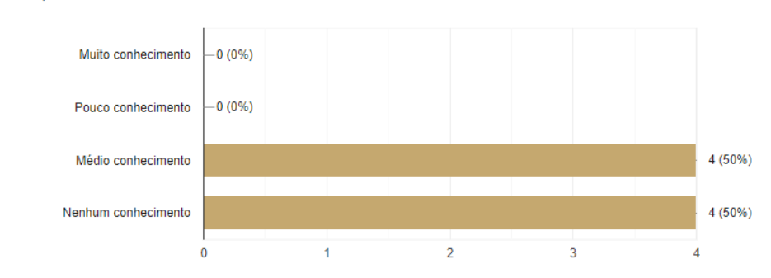

Fonte: Arquivo Pessoal Google Forms

Encerrada as oficinas, perguntamos: “Após a oficina de teatro como você classificaria seu conhecimento sobre a história de sua comunidade Ingazeira?”, as respostas foram positivas para ótimo e bom, conforme imagem:
Imagem 6 - Gráfico do conhecimento sobre a história da comunidade posteriormente às oficinas.
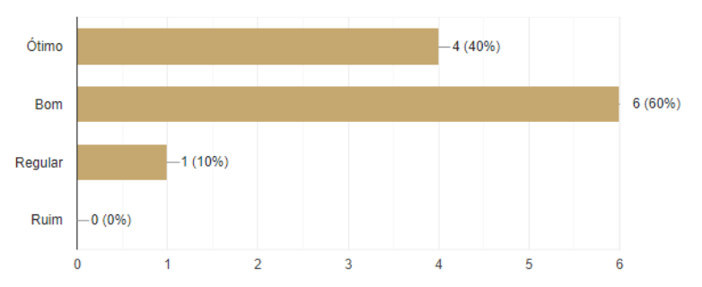
Fonte: Arquivo Pessoal Google Forms

Perguntamos também se o teatro ajudou na valorização da história da Ingazeira. Como foi uma questão livre, as respostas foram diversificadas, porém compreendidas como satisfatórias, conforme imagem abaixo:
Imagem 7 – Respostas sobre a contribuição do teatro.

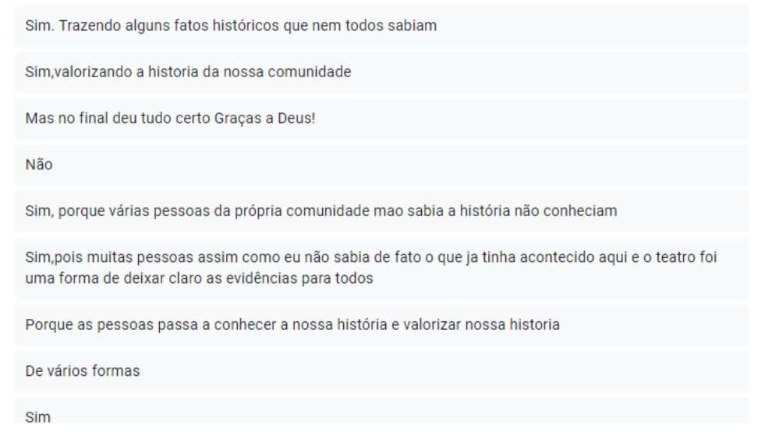

Fonte: Arquivo Pessoal Google Forms

Como pode-se observar, o teatro foi importante para a valorização da história local. Sobre a experiência no teatro, que envolve todas as etapas do processo de montagem até a apresentação, eles responderam:
Imagem 8 – Experiência na montagem.
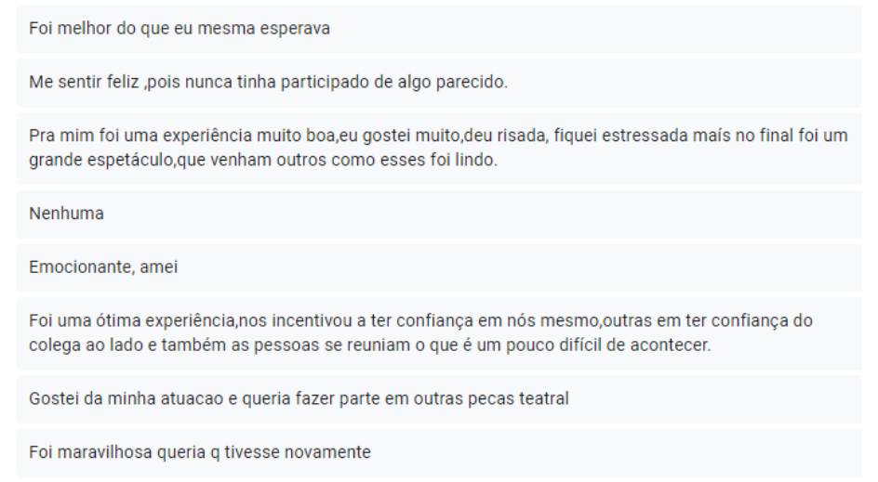
Fonte: Arquivo Pessoal Google Forms

Sobre as expectativas do teatro na comunidade a partir dessa experiência, responderam:
Imagem 9 – Respostas sobre as expectativas quanto à oficina de teatro.

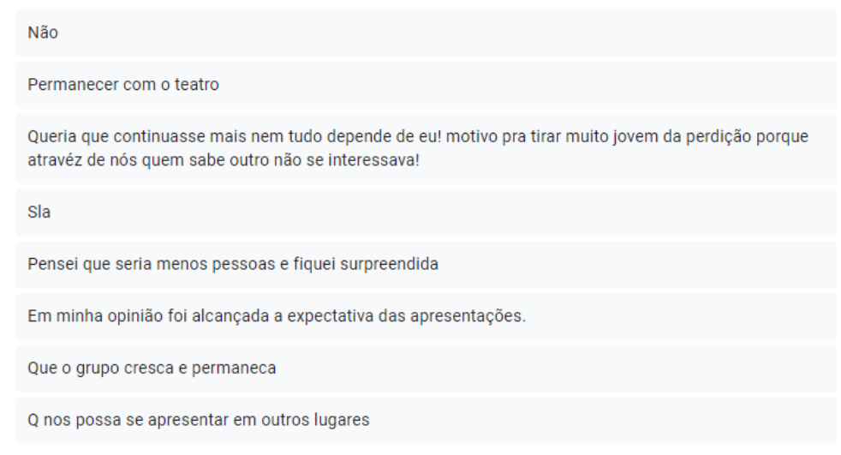

Fonte: Arquivo Pessoal Google Forms

A professora Ilisete da Hora, Coordenadora Territorial do Fórum Permanente de Educação Escolar Quilombola da Bahia, foi assistir à peça e nos presentou com seus escritos. Vejamos o que ela diz sobre a questão agrária:
[...] o movimento quilombola Nacional, Estadual, Regional, e local, tem como centralidade nas pautas da Educação Escolar Quilombola a questão agrária das comunidades quilombolas, na perspectiva de que todos os quilombolas tenham a garantia de suas terras certificadas e tituladas. [...] ainda hoje convivem em diversas situações de conflitos, ameaças, expropriação e violências. (Ilisete da Hora, 2024)

Para ela, o teatro é uma alternativa para a conscientização das questões quilombolas:
a peça teatral nos traz esperança, e fortalece as vozes e lutas pelos direitos à terra e identidade, e sem dúvida, contribuirá para ampliar os debates e ações que versam sobre o silenciamento e falta de conhecimento das questões agrárias e identitárias. [...] As passagens das cenas revelaram fortemente um olhar crítico, reflexivo e possibilitou pensar e repensar conceitos velados. [...]foi emocionante presenciar os anciãos se identificarem nas cenas da peça teatral [...]confirmando as representações das cenas através de olhares, sorrisos e gestos, demostrando assertividade na história retratada. (Ilisete da Hora, 2024)

Egnaldo Rocha Silva, Doutor em História pela PUC/SP, também assistiu ao espetáculo. Na época, era Superintendente de Cultura de Ituberá/BA. A pedido, fez algumas considerações sobre a peça teatral, envolvendo questões artísticas, históricas e políticas, conforme o relato a seguir:
No último dia 08 de junho de 2024, retornei à comunidade para assistir à peça de teatro “Ingazeira: história de lutas de uma comunidade negra pela permanência e demarcação de suas terras”, produzida por Fawaz Abdel e protagonizada por atores e atrizes da própria comunidade. Sendo esses atores e atrizes estudantes do Ensino Fundamental I, II e da EJA da própria escola Altina Ana, nome de uma moradora da comunidade, onde a encenação aconteceu. No enredo estava a história da comunidade, seus universos cultural e civilizatório a partir dos seus modos de ser, fazer e estar no mundo, bem como a luta pela permanência e demarcação do território.
Para além do repertório oral da comunidade, a peça baseou-se na pesquisa que Eduardo Pereira produziu, sobretudo quanto ao conflito agrário no qual dois japoneses estavam envolvidos. Naquele momento vi o desejo que Eduardo manifestou anos atrás, se materializar.
A maioria dos atores e atrizes que interpretaram os personagens, não vivenciaram os fatos narrados na peça, acessaram essas histórias a partir das narrativas daqueles que as vivenciaram e que ainda estão vivos e vivas para contar, ou a partir das narrativas coletadas por Eduardo e disponibilizados em sua monografia.
Por fim, ressalto outro ponto que chamou minha atenção e que desejo comentar, diz respeito ao uso do teatro enquanto instrumento de intermediação pedagógica, no caso aqui comentado, ficou claro o uso do teatro como uma ferramenta eficiente para se trabalhar e problematizar a história da comunidade, seus personagens históricos, suas lutas, sua cultura e memória.
Na minha leitura da encenação da peça, o teatro foi também um instrumento de formação e mobilização política, quando em uma das cenas retratou o processo de retomada das atividades da associação da comunidade após dez anos de interrupção, trazendo com muita força o discurso sinalizando a intenção de retomar o processo de demarcação e titulação do território. Aqui pude ver a arte na atuação educacional e política. (Egnaldo Rocha, 2024)

Para a coordenadora Municipal da Educação Escolar Quilombola, Maria Damiana dos Santos, pedimos que comentasse sobre a peça teatral. Ao que teceu comentários importantes sobre o teatro na luta pela questão da terra e educação antirracista:
No contexto da comunidade da Ingazeira, o teatro desempenha um papel crucial, especialmente em relação à pauta da demarcação de terras e à educação antirracista. Através do teatro, é possível narrar e reviver a história de resistência e luta da comunidade por seus direitos territoriais, o que fortalece a identidade coletiva e promove a conscientização sobre a importância da demarcação de terras como uma questão de justiça social. Além disso, ao abordar a questão racial, o teatro na Ingazeira se torna uma ferramenta de empoderamento para a comunidade, permitindo que suas vozes sejam ouvidas e que suas histórias sejam contadas de uma perspectiva que valoriza suas raízes e tradições. (Maria Damiana, 2024)

Finalizamos esta seção com as observações do Presidente da Associação da Ingazeira, Agenildo Conceição, que também atuou no espetáculo com participações em diversas cenas:
Esse projeto trouxe muita importância para nossa comunidade, porque a partir desse projeto a nossa comunidade ela passa a ser vista de uma forma diferente. A importância do teatro e mostrar para o mundo, pra cidade assim onde vivemos a importância da nossa comunidade, da história da nossa comunidade.
Para o aluno da instituição foi mais uma experiência na vida dele. Para a gente na verdade era o momento de expressar de alguma forma uma indignação… uma expressão do que a gente vive. Então para mim foi muito gratificante…
…Aí eu quero dizer para o reitor quem sabe já é hora de pensar um pouco mais em expandir projetos para as comunidades quilombolas…
A gente já recebeu várias propostas, já tivemos vários projetos aqui. Mas projeto com pessoas que venha até aqui interessado de alguma forma, quem sabe levando mais do que trazer… Nesse projeto agora eu vejo que foi uma via de mão dupla tanto foi bom para o aluno da instituição UFBA, quanto foi bom para a associação. Melhor ainda foi para nós da comunidade quilombola aqui da Ingazeira, porque a partir de agora o mundo conhece a nossa história através do teatro. (Agenildo Conceição, 2024)

Destaca-se nesses relatos de Agenildo alguns pontos que merecem especial atenção. A importância do teatro na comunidade como atrativo cultural e como elemento político que fortalece a história local. O seu apelo para a reitoria da UFBA, para quem sabe em criar cursos de teatro para atuação específica em comunidades tradicionais. E, por último, e não menos importante, demonstra chateação ao falar de pesquisadores que se beneficiam da comunidade e não levam nenhuma contribuição efetiva para melhoria do lugar. Isso é um agravante, ético inclusive. Pois, as comunidades que são exploradas por estudiosos e pesquisadores que não fazem devolutivas, se fecham e resistem em contribuir com novos pesquisadores que tenham boas intenções.
Fica o entendimento que, através da análise de documentos a que tivemos acesso, conforme apresentamos acima, o teatro torna-se um aliado estratégico para a educação e para os movimentos sociais de lutas por emancipação, igualdade, justiça, liberdade, tão necessários para a formação social e política dos indivíduos.

5 CONSIDERAÇÕES FINAIS

Este trabalho foi feito com muita dedicação e carinho para o povo da Comunidade da Ingazeira que aprendi a gostar, respeitar e admirar por suas lutas, histórias e tradições, ficando evidente o envolvimento social e político do autor deste trabalho com o território e sua gente. Reforço mais uma vez, não tem como ser indiferente a questão social da demarcação de terras, que tanto foi abordada no espetáculo teatral quanto o objeto de estudo deste trabalho de conclusão de curso de licenciatura em teatro.
Olho para frente com entusiasmo e otimismo, com perspectiva de transformar os aprendizados em oportunidades de crescimento para os estudantes e todos envolvidos. Alegro-me em perceber que as sementes plantadas há pouco tempo já frutificam. No dia 14 de agosto, por ocasião do aniversário de emancipação política de Ituberá, a escola da Ingazeira levou para a praça pública, no centro da cidade, os conflitos e adversidades através do teatro. E o que eles apresentaram? A luta pela demarcação de terras, convidando a todos, principalmente o poder público, a se engajarem na luta pela titulação do território.
A associação, juntamente com os participantes, vai continuar com o grupo de teatro na comunidade. Esse entusiasmo e otimismo nos estimularam a escrever um projeto de captação de recursos através da Lei Aldir Blanc, no âmbito da política cultural municipal, com vistas a circulação do espetáculo no entorno da comunidade e quem sabe na cidade. Igualmente motivado para retomar as apresentações, o grupo de dança Pérola Negra, que estava há muitos anos sem atuação, quer concorrer aos editais de política cultural.
Neste contexto, porém, precisamos alertar a Ingazeira para outros invasores igualmente perigosos àqueles que invadiram suas terras. Trata-se das lideranças das igrejas neopentecostais, que já instalados, e, como ervas daninhas, vão aos poucos promovendo o etnocídio, na tentativa de matar as culturas locais, demonizando os terreiros, tentando impor às escolas que não toquem atabaques nas apresentações e evitem as rodas de samba e capoeira. Verdadeiro racismo religioso herdado dos colonizadores. Penso que a comunidade precisa ser urgente neste aspecto, sob pena do apagamento cultural das tradições do Quilombo da Ingazeira, podendo utilizar o teatro como um forte aliado nesta luta contra a ideologia colonizadora.
No mais, percebe-se que as oficinas e o espetáculo criaram um novo alento a associação e associados, com expectativas de que os documentos produzidos neste período possam servir para que o artigo 68 do ATO DAS DISPOSIÇÕES CONSTITUCIONAIS TRANSITÓRIAS - ADCT, que diz “aos remanescentes das comunidades dos quilombos que estejam ocupando suas terras é reconhecida a propriedade definitiva, devendo o Estado emitir-lhes os títulos respectivos” possa ser efetivado e consolide a regularização fundiária de Ingazeira.
O nosso desafio também é fazer com que o resultado deste trabalho possa alcançar o sonho da política pública da arte nas comunidades quilombolas. Não só interessa remontar o passado, mas trazer para o presente motivações para que através do teatro, a atual em geração encontre caminhos para sua liberdade e emancipação, e possa construir um futuro mais digno para todas as pessoas.

6 REFERÊNCIAS

Método da Pesquisa / [organizado por] Tatiana Engel Gerhardt e Denise Tolfo Silveira; Coordenado pela Universidade Aberta do Brasil – UAB/UFRGS e pelo curso de Gradução Tecnológica – Planejamento e Gestão para o Desenvolvimento Rural da SEAD/ UFRGS. – Porto Alegre: Editora da UFRGS, 2009.

IV Reunião Científica de Pesquisa e Pós-Graduação em Artes Cênicas. A experiência como atitude metodológica na pesquisa em teatro. Narciso Telles (UFU) GT Pedagogia do Teatro e Teatro na Educação. Abrace, 2007.

SILVA, Eduardo Pereira. O artigo 68 do Ato das Disposições Constitucionais Transitórias e um povo esparramado no meio do mato: Ingazeira e a demarcação que não chegou. Londrina, 2010. 202 f. Monografia (Especialização em Direito Notarial e Registral) – Faculdade Arthur Tomas.

ITUBERÁ, Secretaria Municipal da Educação. Projeto Político Pedagógico – PPP. EMEF Altina Ana, 2022.

Djamila Ribeiro - Lugar de Fala. Curta Livros! O que é lugar de fala? 21 de dez. de 2017 https://www.youtube.com/watch?v=S7VQ03G2Lpw, Acesso em 21.07.2024.

RIBEIRO, Djamila. O que é: lugar de fala? / Djamila Ribeiro. - Belo Horizonte(MG): Letramento: Justificando, 2017.

FUNDAÇÃO PERSEU ABRAMO: Entrevista com Kabengele Munanga. 8 de Setembro, 2010. Acesso setembro de 2022 em: https://fpabramo.org.br/2010/09/08/nosso-racismo-e-um-crime-perfeito-entrevista-com-kabengele-munanga/
SANTOS Antônio Bispo dos. Colonização, Quilombos, Modos e Significações. 2015. Brasília. INCTI/UnB.
Turle, Licko Onisajé, Lucélia Sérgio. Estudo(s) Em Teatro(s) Negro(s). As formas espetaculares da diáspora negro africana. Salvador: UFBA, Escola de Teatro; Superintendência de Educação a Distância, 2024.
Nascimento, Abdias. O Quilombismo. 2ª ed. _ Brasília/ Rio de Janeiro: Fundação Palmares/ OR Editor Produtor, 2002.
Agência de Notícias, IBGE. Em 2022, analfabetismo cai, mas continua mais alto entre idosos, pretos e pardos e no Nordeste. Acesso em 04. 09.2024 em: https://agenciadenoticias.ibge.gov.br/agencia-noticias/2012-agencia-de-noticias/noticias/37089-em-2022-analfabetismo-cai-mas-continua-mais-alto-entre-idosos-pretos-e-pardos-e-no-nordeste#:~:text=No%20total%2C%20eram%209%2C6,2022%2C%20divulgada%20hoje%20pelo%20IBGE.
Dias, Luciene de Oliveira. Aquilombamento [Ebook] / Luciene de Oliveira Dias.– Dados eletrônicos (1 arquivo : PDF).- Goiânia : Cegraf UFG, 2022. https://files.cercomp.ufg.br/weby/up/688/o/Aquilombamento.pdf

Maria Marighella, atriz, neta de Carlos Marighella. Foi eleita vereadora de Salvador pelo - PT. Atualmente é presidenta da FUNARTE.
Nas palavras de Luciene de Oliveira Dias, no livro Aquilombamento, 2022, CEGRAF UFG, aquilombamento refere-se a articulação política, quem conta a história, quem registra das mais diversas formas com o propósito de sensibilizar os aparelhos do Estado para que o quilombo viva.
Intelectual Negro, Político, Poeta, escritor, dramaturgo, artista visual e ativista pan-africanista. Fundou o Teatro Experimental do Negro e o projeto Museu de Arte Negra.
A produção de farinha, pelo menos no município de Ituberá, é feita com base no valor civilizatório afro-brasileiro, Cooperativismo/Comunitarismo, onde as pessoas se juntam para realizar a “tarefa” ou adjutório, como é popularmente conhecido.
Era tradição da comunidade quando nascia uma criança, o pai fazia 03 (três) disparos para o alto para informar a comunidade sobre o nascimento da criança.
Augusto Pinto Boal, (1931-2009). Foi diretor, dramaturgo e autor. Torna-se referência por defender um teatro genuinamente brasileiro. Criador do Teatro do Oprimido.

